 |  | 보도자료
배포일시 | 2024. 04. 04.(목) |  | 보도일시 | 제한 없음
보도자료  담 당 | 대외협력팀 | 최대건 연구원 |  | 061-928-8048
 |  |  |  | dgchoi23@vaccinecmo.or.kr

미생물실증지원센터, 순천향대 휴먼마이크로바이옴
분자제어 연구센터와 업무협약 체결

- 마이크로바이옴 분야 연구개발에서 유기적 협력을 위한 협약 체결
- 미생물실증지원센터(센터장 조민, 이하 센터)와 순천향대학교 휴먼마이크로바이옴 분자제어 연구센터(HM·MRC, 센터장 송호연)는 마이크로바이옴 분야에서 연구개발에 유기적 협력을 위해 업무협약(MOU)를 4월 4일에 서면 체결했다고 밝혔다.

- 협약 내용은 양 기관이 종사하는 바이오의약품 산업에서의 정보를 공유하고, 제약·바이오 산업계에서 주목하는 마이크로바이옴 분야에서 연구개발을 상호협력하는 데에 무게를 두고 있으며, 업계 동향 및 정보 공유 연구협력 및 교육 훈련 시설 및 기자재의 활용 등에서 협력을 이어나갈 예정이다.

- 일명 ‘세컨드 게놈(Second Genome, 제 2의 장기)’로 평가받는 마이크로바이옴은 기존 건강기능식품과 화장품에서의 활용을 넘어 치료제, 백신까지 활용 범위가 확장되고 있다. 미래에셋증권에 따르면 글로벌 마이크로바이옴 시장은 2022년부터 2026년까지 연평균 13.1% 성장하여 2026년 100.9억 달러(약 13조 원)에 달할 것으로 전망되고 있어, 양 기관의 이번 업무협약은 주목할 가치가 있다.

- 한편, 순천향대학교 휴먼마이크로바이옴 분자제어 연구센터는 과기부와 한국연구재단의 선도연구센터 사업의 일환으로 총 사업비 170억 규모로 2023년 6월부터 7년간 현대의학의 난제인 고위험 감염질환 및 대사질환에 대한 마이크로바이옴 치료제 개발 연구를 수행한다. 기존 구축된 프로바이오틱스·마이크로바이옴 상용화연구센터(PMC)의 인프라와 선행연구 기술을 바탕으로 미래 첨단바이오 산업을 이끌어갈 기술로 평가받는 ‘휴먼 마이크로바이옴’ 연구에 몰두하고 있다.

- 미생물실증지원센터는 2017년 산업통상자원부와 전라남도의 ‘백신글로벌산업화기반구축사업’을 통해 설립되어 백신 및 치료제의 국내·외 비임상·임상 시료를 제작하는 등 적극적으로 운영을 이어나가고 있다. 지난 코로나19로 주목받은 첨단기술인 mRNA 백신을 개발하는 기업 대상으로 개발부터 생산까지 지원하기 위한 정부 사업 또한 수행하고 있다.

- 이번 협약을 통해 양 기관의 마이크로바이옴 기술에서의 연구개발 협력을 강화하여 향후 마이크로바이옴 산업에서의 역량 발전에 기여할 것으로 기대된다.

붙임 : 사진자료 3부. 끝.

본 저작물은 (재)백신글로벌산업화기반구축사업단 미생물실증지원센터에서 작성한 보도자료로, 출처표시를 하실 경우 자유롭게 활용이 가능합니다.
[붙임]
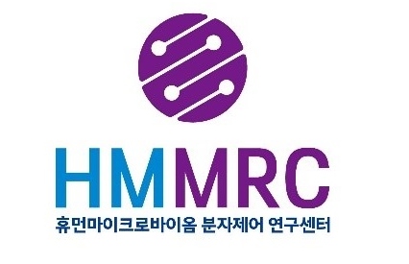
- 순천향대학교 휴먼마이크로바이옴 분자제어 연구센터(HMMRC) 로고
- 미생물실증지원센터 기업 로고
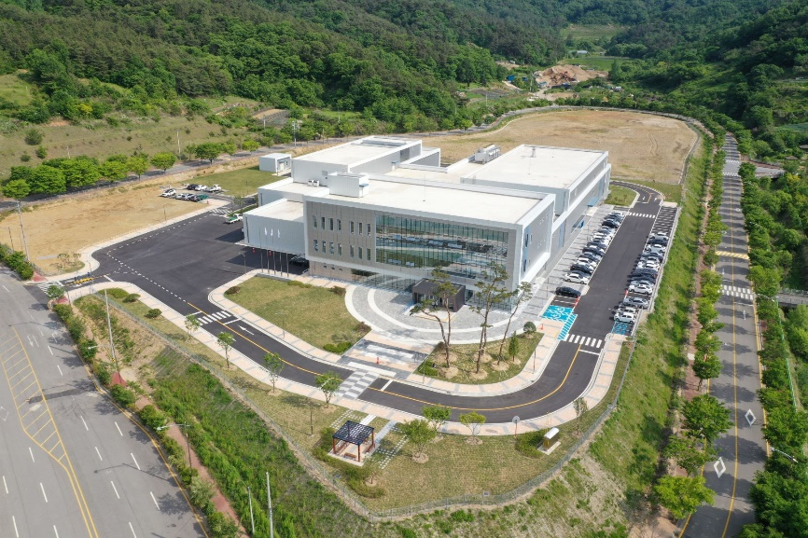
- 미생물실증지원센터 상공 사진

